Министерство образования Республики Беларусь

Учреждение образования «Столинский государственный аграрно-экономический колледж»

Учебная практика «Разработка и сопровождение программного обеспечения»

Занятие № 31

Номер учебной группы П-16

Фамилия, инициалы учащегося Флорьянович В. Л.

Дата выполнения работы 14.12.22

Тема работы: «Редактирование функциональной и бизнес моделей в соответствии с внесенными в ТЗ изменениями»

Внес изменения в содержание технического задания.

Редактировал функциональную модель в соответствии с внесенными изменениями.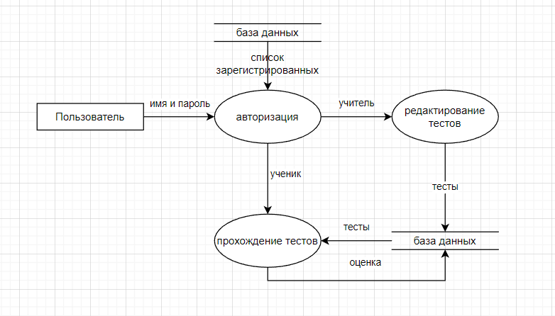

Редактировал бизнес модель в соответствии с внесенными изменениями.

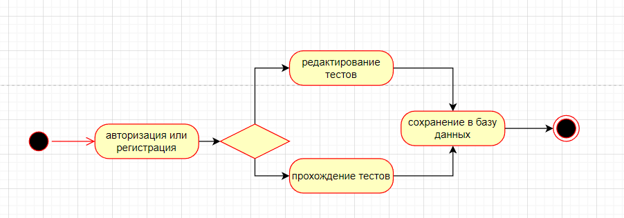

Внес изменения в содержание технического задания.

Редактировал “сущность-связь” в соответствии с внесенными изменениями.

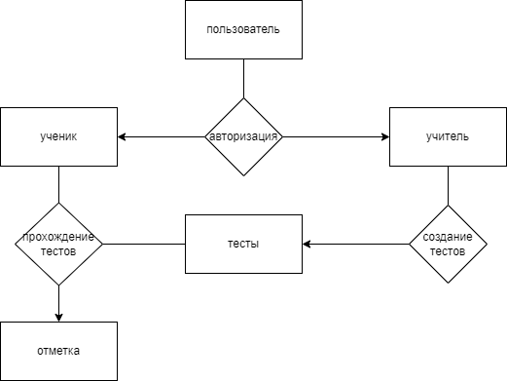

Редактировал модель потоков данных в соответствии с внесенными изменениями.

